SCOR MODELIS

Piegādes ķēdes operāciju references modeli (Supply-Chain Operations Reference, SCOR) izstrādāja starptautiskā piegādes ķēdes padome (Supply Chain Counsil, SCC) kā starptautisko standartu piegādes ķēdes pārvaldībai (SCOR un SCC ir reģistrētās tirdzniecības zīmes). Starptautiskā piegādes ķēdes padome tika izveidota 1996. g. kā neatkarīga nekomerciāla organizācija un šobrīd tajā ietilpst ap 800 vadošo kompāniju, starp kurām ir ražotāji, loģistikas pakalpojumu piegādātāji, programmnodrošinājuma izstrādātāji un citu nozaru pārstāvi. SCOR struktūru pielāgoja vairāk nekā simts kompāniju visā pasaulē, kā arī uz tā bāzes nesen izveidoja DCOR (Design-Chain Operations Reference) references modeli projektēšanas procesa standartizācijai, kā arī CCOR (Customer-Chain Operations Reference) modeli pārdošanas un pakalpojumu procesu standartizācijai (sk. 1. att.).

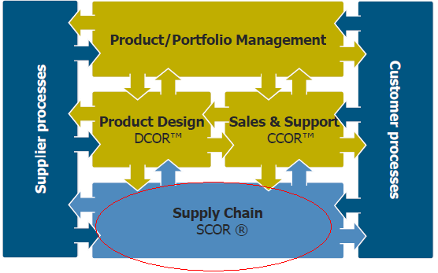
1. att. Dažādas vērtību ķēdes: SCOR, DCOR un CCOR

SCOR modelis tika izstrādāts, lai ļautu kompānijām sarunāties kopīgo standartu valodā, salīdzināt sevi ar konkurentiem un apmācīties no citām kompānijām savā vai citā nozarē.
SCOR ir references modelis, kas piedāvā specializēto „valodu”, ar kuras palīdzību apraksta mijiedarbību starp piegādes ķēdes dalībniekiem. Dotajā modelī tiek izmantota ķēdes darbības efektivitātes novērtēšanas sistēma un tipisko biznesa procesu bibliotēka. Piegādes ķēde tiek attēlota grafiskās topoloģijas veidā, kas ļauj vizualizēt sarežģīto organizācijas biznesa tīkla struktūru, jo pieņemt lēmumu balstoties uz liela apjoma skaitliskām atskaitēm ir sarežģīts uzdevums, kas paaugstina kļūdas ieviešanas varbūtību. Savukārt, izmantojot piegādes ķēdes modelēšanas iespējas, tiek panākta vienkāršota un skaidrāka datu par sarežģītiem procesiem izprašana. Nosacīti to varētu salidināt ar liela mēroga kaujas norisi, kur kompānija spēlē bruņotu spēku lomā, bet SCOR modelis ļauj atspoguļot kaujas norisi virspavēlnieka kartē.
SCOR balstās uz:
- piegādes ķēdes pārvaldības procesu standartiem,
- mijiedarbības starp biznesa procesiem standartizāciju,
- standartā metrikām, kas ļauj mērīt un salīdzināt procesu efektivitātes rādītājus,
- piegādes ķēdes pārvaldības praksi, kas ļauj iegūt „best-in-class” rezultātus.
SCOR modelis palīdz ne tikai novērtēt pašreizējo darbību, kā arī novērtēt kompānijas biznesa procesu reinženierijas efektivitāti.

REFERENCES MODELIS
References modeļa jēdzienu iesāka pielietot kompānijas, kas nodarbojas ar biznesa procesu optimizāciju un ERP sistēmu ieviešanu. References modelis ir biznesa organizācijas etalons (rekomendējama shēma), kas tika izstrādāts priekš konkrētām ražošanas nozarēm, balstoties uz vairāku kompāniju reālo pieredzi visā pasaulē un ietverot praksē pārbaudītas pārvaldības procedūras un metodes (sk. 2 att.). Etalona modeļos tiek noteikti tipiskie biznesa procesi, horizontālās un vertikālās saites un biznesa-likumi, kas darbojas dažādos apgabalos.
References modelis ļauj uzņēmumiem iesākt savu modeļu izstrādi, balstoties uz jau gataviem funkciju un procesu komplektiem.
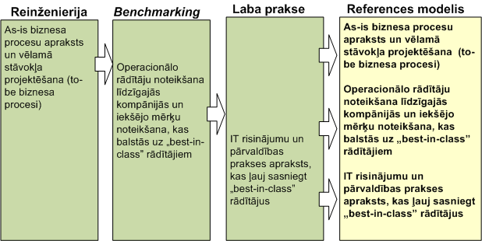
2.att. References modeļa galvenas komponentes

GALVENIE SCOR PROCESI
SCOR ietver piecas pārvaldības procesu kategorijas, kas savstarpēji sasaista piegādātājus, uzņēmuma piegādes un ražošanas ķēdes un klientus. Šīs procesu kategorijas ir: plānošana (Plan), apgāde (Source), realizācija (Make), noiets jeb produkcijas realizācija (Deliver), atpakaļatgriešana (Return) (sk. 3. att.).
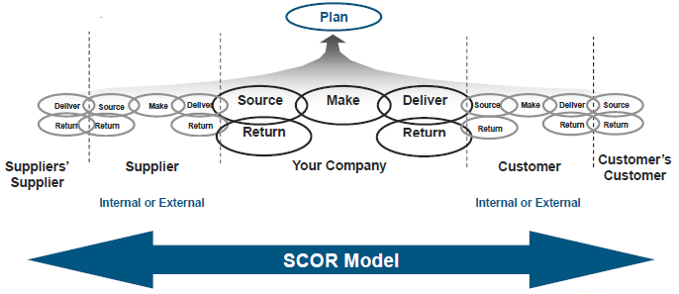
3. att. Piegādātāju ķēdes galvenie procesu tipi

Plānošana (Plan) – šī procesa ietvaros tiek noteikti piegādes avoti, tiek veikta klientu pieprasījumu apkopošana un prioritāšu noteikšana, tiek plānoti krājumi, tiek noteiktas prasības piegādāšanas sistēmai, kā arī ražošanas, materiāla/ izejvielu piegādes un gatavas produkcijas apjomi. Lēmumu par resursu un jaudas plānošanu, kā arī par preču dzīves cikla plānošanu tiek pieņemti šī procesa ietvaros.
Apgāde (Source) – šī procesa ietvaros tiek noteikti galvenie apgādes vadības elementi, t.i., tiek veikta piegādātāju novērtēšana un izvēle, resursu piegādes kvalitātes pārbaude un līgumu noslēgšana ar piegādātājiem. Kā arī šeit tiek ietvertas arī procedūras, saistītas ar materiālu saņemšanu, proti, iegāde, saņemšana, transportēšana, ieejas kontrole un uzglabāšana līdz izmantošanai. Svarīgi ņemt vērā, ka darbībām, kas ir saistītas ar preces piegādes un pakalpojumu pārvaldību, ir jāatbilst plānotam vai faktiskam pieprasījumam.
Ražošana (Make) – pie šī procesa attiecas ražošanas un ražošanas pārvaldības (tehnoloģisko izmaiņu kontrole, ražošanas jaudas pārvaldība (iekārtas, ēkas u.tml.), ražošanas ciklu pārvaldība, ražošanas kvalitātes kontrole, ražošanas maiņu grafika kontrole u.tml.) procesi. Tiek noteiktas arī specifiskas ražošanas procedūras: ražošanas cikli un procedūras, kvalitātes kontrole, iepakošana, uzglabāšana un produkcijas izlaišana (iekšējā loģistika). Visām procesa aktivitātēm, sākot no izejvielu pārstrādi līdz gatavai produkcijai, jāatbilst plānotam un faktiskam pieprasījumam.
Noiets jeb produkcijas realizācija (Deliver) – šīs process sastāv no pasūtījumu pārvaldīšanas, noliktavas pārvaldības un transportēšanas. Pasūtījumu pārvaldīšana ietver pasūtījumu veidošanu un reģistrāciju, cenas veidošanu, preces konfigurācijas izvēli, debitoru un kreditoru pārvaldību, kā arī klientu, preču un izcenojumu datu bāžu izveidošanu un ieviešanu. Noliktavas pārvaldīšana ietver: preces komplektācijas noteikšanu, iepakošanu un preces atkraušanu. Piegādes un transportēšanas pārvaldības infrastruktūra tiek noteikta ar pasūtījumu pārvaldīšanas likumiem, preču apgrozījumu regulēšanu un piegādes kvalitātes pārvaldību. Visi šie procesi, ieskaitot krājumu pārvaldību, transportēšanu un realizāciju, tiek saskaņoti ar plānotu un faktisku pasūtījumu.
Atpakaļatgriešana (Return) – šī procesa robežās tiek aprakstīta atgriešanas procedūra (defektu, pārpalikumu, remontējamo preču) no iepriekšējiem posmiem (no ražošanas, apgādes, noieta), kas ietver: produkta stāvokļa noteikšanu, produkta izvietošanu, pieteikumu autorizēt atgriešanu, atgriešanas grafika sastādīšanu, nosūtījuma iznīcināšanai un pārstrādāšanai sastādīšanu. Pie šīs kategorijas attiecas arī daži pēcpārdošanas apkalpošanas procesi.

SCOR PROCESU HIERARHISKĀ STRUKTŪRA
Iepriekšējā sadaļā aprakstīto procesu detalizācijas pakāpe tiek noteikta saskaņā ar četru līmeņu piramīdu, kas parāda cēlu, pa kuru kompānija virzās, lai pilnveidotu savu piegādes ķēdi (sk. 4. att.).
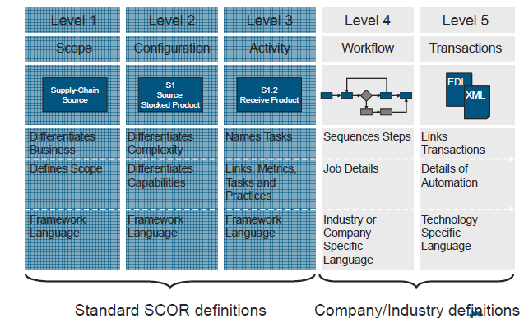
4. att. SCOR hierarhija
SCOR hierarhijas 1. līmenis nosaka piegādes ķēdes robežas un saturu, kas tikt iekļauti modelī. Visi kompānijas biznesa procesi tiek klasificēti saskaņā ar SCOR procesu tipiem: plānošana (Plan), apgāde (Source), ražošana (Make), noiets (Deliver) un atpakaļatgriešana (Return). Šajā līmenī kompānija formulē konkurējošos mērķus savai piegādes ķēdei.
SCOR hierarhijas 2. līmenis ietver 26 pamata procesu kategorijas, kas varētu tikt attiecināti uz konkrēto piegādes ķēdi. Kompānijas var veidot ideālus vai faktiskus savas piegādes ķēdes modeļus, izmantojot šīs procesu kategorijas.
SCOR hierarhijas 3. līmenis nodrošina ar informāciju, kas ir vajadzīga veiksmīgai pilnveidošanas pasākumu plānošanai. Šeit tiek apskatīti nepieciešamie uzlabojumi, efektīvi mērķu noteikšana priekš benchmarking, labākas pieredzes un programmnodrošinājuma noteikšana, kas nodrošina pilnveidojamu funkcionēšanu.
SCOR hierarhijas 3. līmenis nosaka uzlabojumu ieviešanas procedūras, kuras nosaka pašas kompānijas, jo tas netiek iekļautas SCOR modelī (sk. 2. att.).
5., 6. un 7. attēlos ir detalizētāk parādīti trīs pirmie SCOR līmeni.
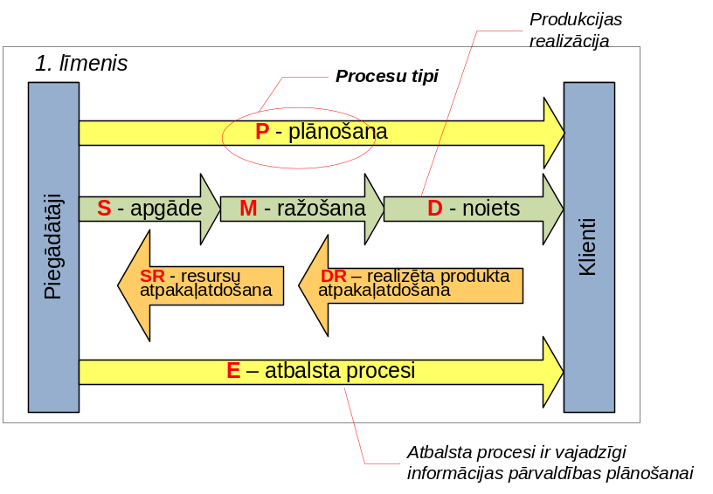
5.att. SCOR pirmais līmenis
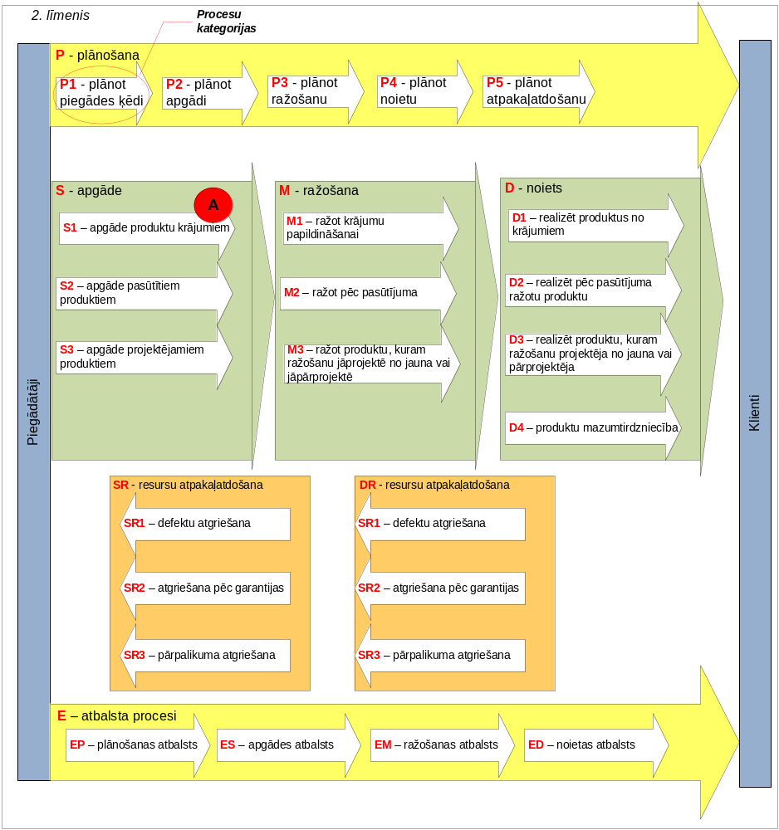6. att. SCOR otrais līmenis

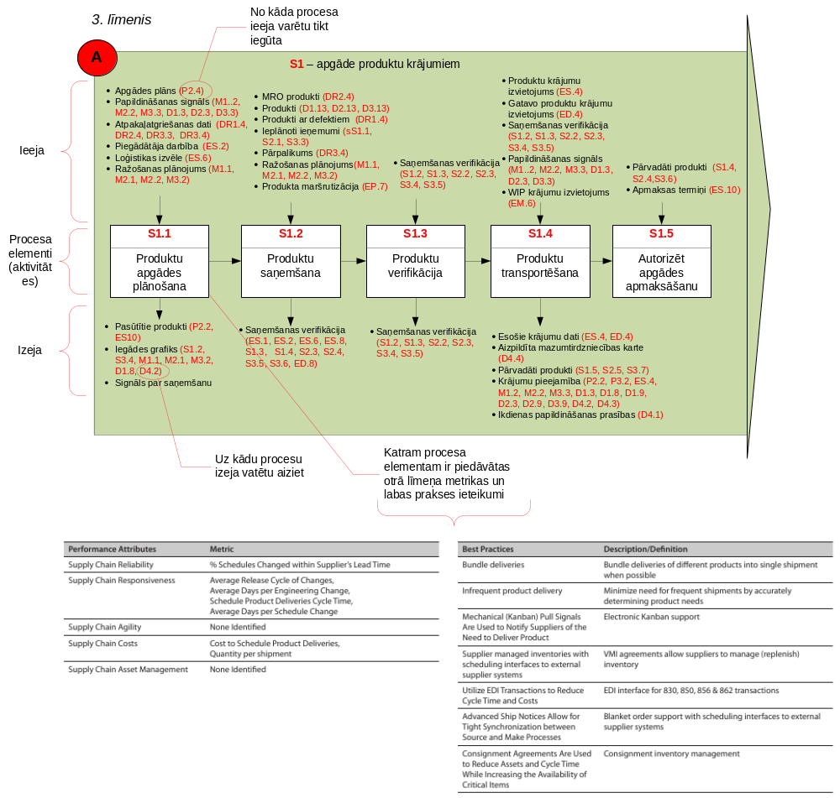
7. att. SCOR trešais līmenis

METRIKAS
SCOR ir veiksmīgs rīks piegādes ķēdes diagnostikai, kas ļauj noteikt šauras vietas un caurskatāmi parādīt iespējamas alternatīvas kompānijas loģistikas sistēmas izveidošanai. kā jau tika minēts, SCOR modelis var tikt uzskatīts par specializēto valodu, kas ļauj precīzi aprakstīt un novērtēt biznesa procesus. Metriku sistēma ļauj kvantitatīvi novērtēt visus operacionālo procesu elementus, no kuriem veidojas piegādes ķēde. Metrikas tiek izmantotas analīzei un komunikācijai lēmumu pieņemšanas procesos, kā arī nosaka procesu/procesa elementu efektivitātes etalona vērtības. Tādējādi, SCOR modelis ļauj novērtēt biznesa procesu efektivitāti dinamiski, t.i., jebkurā momentā saņemt atbildi uz jautājumiem: „Kāda ir situācija šobrīd?” un „Kas notiks, ja ...?”. Metrikas no 1. līmeņa ir augstākā līmeņa efektivitātes rādītāji. Šīs metrikas netiek attiecinātas pie konkrēta SCOR procesa (Plan, Source, Make, Deliver, Return), bet tiek pielietoti visai procesu ķēdes konfigurācijai kopumā.
Metrikas veido hierarhiju, kad augstākā līmeņa metriku vērtības tiek iegūtas no zemākā līmeņa metrikām. Atšķirībā no 1. līmeņa metrikām, kas tiek pielietotas uzņēmumam kopumā, 2. un 3. līmeņa metrikas tiek noteiktas atbilstoši konkrētai procesa kategorijai vai konkrētam procesa elementam no attiecīga modeļa līmeņa. Pirmā līmeņa metrikas ir parādītas 1. tabulā.

1. Tabula. Metrikas
 | Darbības atribūti | Metrikas (1. līmenis)
Iekšējās | Piegādes ķēdes drošums (uzticamība) | Ideāla pasūtījuma rādītāji
Iekšējās | Piegādes ķēdes atsaucība (responsiveness) | Pasūtījuma izpildīšanas cikls
Iekšējās | Piegādes ķēdes elastīgums | Piegādes ķēdes pieauguma elastīgums (piem., laiks vajadzīgs krājumu papildināšanai uz noteikto apjomu)  Piegādes ķēdes spēja adaptēties pieaugumam (piem., maksimālais krājumu papildināšanas apjoms noteiktajā periodā)  Piegādes ķēdes spēja adaptēties samazinājumam (piem., maksimāla krājumu samazināšana noteiktajā periodā)
Ārējās | Piegādes ķēdes izmaksas | Produkcijas pašizmaksas  Loģistikas izmaksas
Ārējās | Piegādes ķēdes pārvaldības efektivitāte | Cikla laiks no ienākumiem līdz ienākumiem  Piegādes ķēdes fiksēto aktīvu atgriešana  Apgrozījumu kapitāla atgriešana

PIEMĒRS
Piemērā tiek apskatīta ABC kompānija, kas nodarbojas ar datoru ražošanu un pārdošanu mazumtirdzniecībā, vairumtirdzniecībā, kā arī pēc speciāliem komerciāliem piedāvājumiem. Kompānijai ir vairāki piegādātāji, katrs no kuriem piegādā atbilstošas detaļas, ar kuru ražošanu pats uzņēmums nenodarbojas. Kompānijai ir atsevišķas divas ražošanas līnijas, pirmā no kurām nodarbojas ar galda datoru un klēpjdatoru ražošanu (centrālās struktūrvienības) un otrā – ar multimediju-datoru ražošanu. 8. attēlā iespējams apskatīt ABC kompānijas piegādes ķēdē iekļautos piegādātājus, klientus un pašas kompānijas struktūrvienības, kas ir teritoriāli attālināti izvietotas.

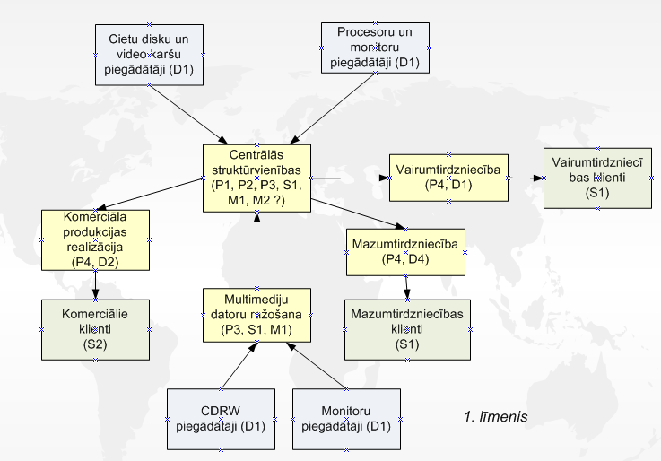
8. att. ABC kompānijas piegādes ķēdes robežas un saturs (pirmais līmenis)

Balstoties uz 8. attēlā noteikto ABC kompānijas piegādes ķēdes sastāvu, tālāk tiek veidots otrā līmeņa modelis, kas parāda, kādu kategoriju procesi veido piegādes ķēdi atbilstoši SCOR procesu topoloģijai (ak. 9. att.).
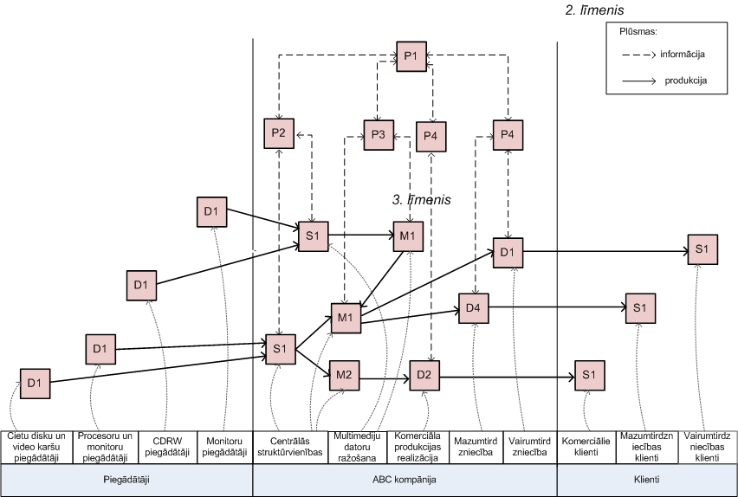
9. att. ABC kompānijas piegādes ķēdes otrais līmenis

Tālāk tiek detalizēts katrs no 2. līmeņa procesiem atbilstoši SCOR piedāvātai struktūrai. Tiek analizēts, vai ABC kompānija veic kādu no SCOR 3. līmeņa etalona procesiem, kā arī kādas ieejas un izejas plūsmas starp procesiem pastāv. 10. attēlā iespējams apskatīt 3. līmeņa modeļa fragmentu, kurā ir parādīts, kādus tieši procesus ABC kompānija pašreiz veic, lai nodrošinātu pirmās līnijas (galda datoru un klēpjdatoru) produkcijas ražošanu.
Turpmāko darbību virzieni varētu būt dažādi: 1) iespējams katru no 3. līmeņa procesiem novērtēt atbilstoši attiecīgai SCOR metrikai, nosakot cik efektīvi process izpildās; 2) var pielietot kādu no labas prakses ieteikumiem, kas ir aprakstīta katram procesam; 3) iespējams veikt salīdzināšanu (Benchmarking) ar citu kompāniju biznesa procesiem; 4) var noteikt un plānot savu biznesa procesu pilnveidošanu (reinženieriju), kas ļaus tuvoties etalonam un labai praksei dotajā nozarē.
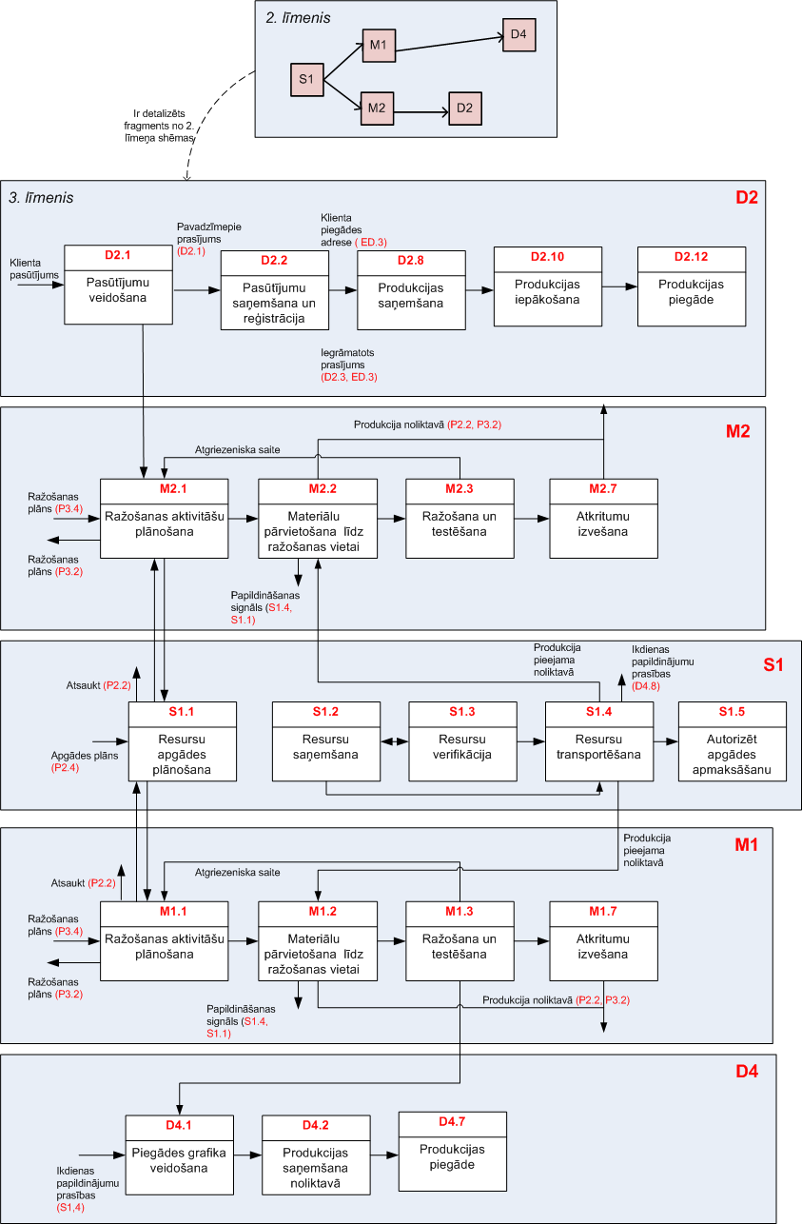
10. att. ABC kompānijas piegādes ķēdes trešā līmeņa fragments
SCOR rīki
- SCOR Software Model Framework 2.0 - http://scor-software-model-framework.smartcode.com/info.html
- Metastorm ProVision - http://www.metastorm.com/library/trialdwn.asp
- http://supply-chain.org/scor/software

TĀLĀKAI LASĪŠANAI:

1. http://supply-chain.org/f/2010%20SCC%20Engen%20Executive.pdf
2. http://books.google.com/books?id=AbQlV9ulC-EC
3. http://kts.itn.liu.se/kl/kurser/tnk102/kursmaterial-tnk102/tnk102-kursmaterial/1.96330/ConstructionLogisticsImprovementsusingtheSCORmodel.pdf

